Міністерство освіти і науки України
Національний університет «Львівська політехніка»
Кафедра систем штучного інтелекту


Звіт
про виконання лабораторних та практичних робіт блоку № 1
На тему: «Програмування: алгоритм, програма, код. Системи числення. Двійкова система числення. Розробка та середовище розробки програми.»
з дисципліни: «Основи програмування»
до:
Практичних Робіт до блоку № 1

Виконав:
Студент групи ШІ-11
Голейчук Іван Миколайович

Львів 2024

Тема роботи:
- Встановлення та конфігурація потрібних програм.
- Робота з програмами та вивчення нового в таких програмах:
Linux, VSC, GitHub, Git, Trello, Algotester, Flow Charts, Drow io. Робота з системами числення у вигляді коду.

Мета роботи:
- Навчитися працювати в команді, допомагати один одному.
- Навчитися шукати теоритичні відомості та корисну для себе інформацію.
- Навчитись правильно викристовувати свій час, розробці плану, спільному менеджменту з командою, дизайну.
- Установити та працювати з програмами для кодування. Навчитися досягати цілей та виконувати завдання в команді.

Теоретичні відомості:
- Теоретичні відомості з переліком важливих тем:
- Тема №*.1: Алгоритм і програма. Властивості та характеристики алгоритмів. Компілятори й інтерпретатори. Мови програмування високого рівня. Парадигми програмування.
- Тема №*.2-1: Основи мови C/C++. Загальна характеристика мови C/C++. Технологія розробки програм. Схема-процес створення application. Процесор. Простори імен. Область видимості. Поняття технології простору імен. Оператор using. Оголошення в просторі імен. Анонімні простори імен та порожній оператор ‘::’. Вкладені простори імен. Поширення просторів імен.
- Тема №*.2-2: Основні поняття та особливості мови. С тандартні підпрограми (функції Printf, Scanf, cin, cout). Поняття змінної. Базові характеристики змінних. Види пам’яті для зберігання змінних. Тип змінної. Система простих та складених типів С/С++. Статична ідентифікація типів. Область дії змінної. Класи пам’яті. Auto та decltype. Модифікатори змінних. L-values, R-values. Основні типи даних, операції і вирази. Перетворення, порядок обчислень та окремі види операторів. Перетворення типів. Пріоритети операторів.
- Тема №*.3: Основні оператори мови С/C++. Базові конструкції структурного програмування. Оператор «вираз». Складені оператори. Оператори вибору. Оператори циклів. Програмування арифметичних циклів. Програмування ітераційних циклів. Оператори переходу.

- Індивідуальний план опрацювання теорії:

Тема №*.1.

Джерела інформації:

-Лекції Олександра Пшеничного;

-Практичні заняття;

-Використання штучного інтелекту (чат gpt);

-Youtube.

Що опрацьовано:

Я опрацював алгоритми і програми, їхні властивості,компілятор та інтепретатор, які мови є високого рівня.

Статус: Ознайомлений.

Тема №*.2-1.

Джерела інформації:

-Лекції Олександра Пшеничного;

-Практичні заняття;

-Використання штучного інтелекту (чат gpt);

-Youtube.

Що опрацьовано:

Я опрацював базу С/С++, як розробляються програми, що таке процесор, що таке простори імен та дії з ними.

Статус: Ознайомлений.

Тема №*.2-2.

Джерела інформації:

-Лекції Олександра Пшеничного;

-Практичні заняття;

-Використання штучного інтелекту (чат gpt);

-Youtube.

Що опрацьовано:

Я опрацював роботу з Printf, Scanf, cin, cout, що таке змінні їхні типи та їх характеристики, класи памяті, основні типи даних, операції, окремі види операторів їх пріоритети.

Статус: Ознайомлений.

Тема №*.3.

Джерела інформації:

-Лекції Олександра Пшеничного;

-Практичні заняття;

-Використання штучного інтелекту (чат gpt);

-Youtube.

Що опрацьовано:

Я опрацював основні оператори мови програмування С/С++, їх типи, їх структуру та що вони виконують, що таке цикл, його структуру та використання.

Статус: Ознайомлений.

Виконання роботи:

Завдання №2: Requirements management and design activities with Draw.io and Google Docs.
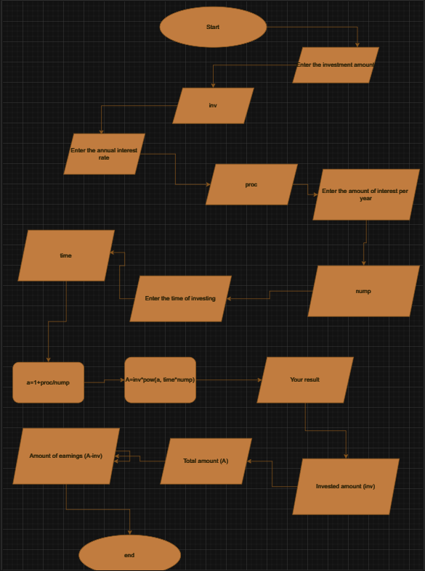
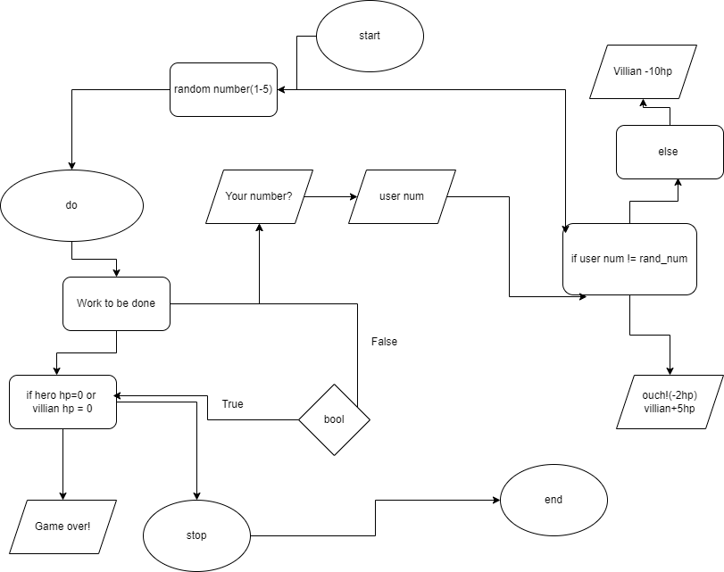

Затрачено часу: 1-2 год.

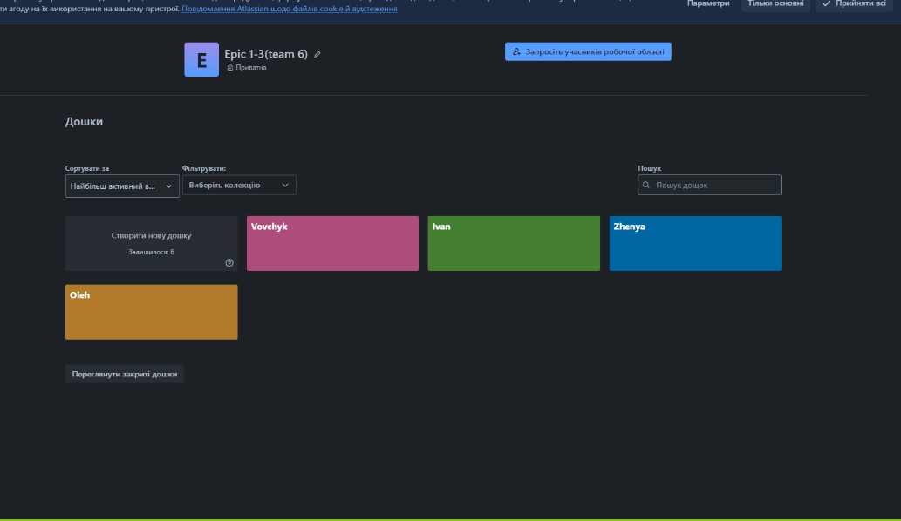
Завдання №3: Lab# Configuration: Trello.

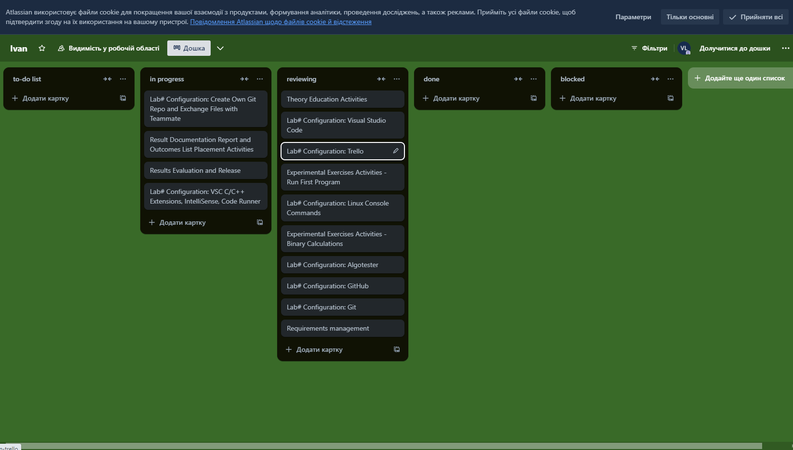

Затрачено часу: 2 хв.

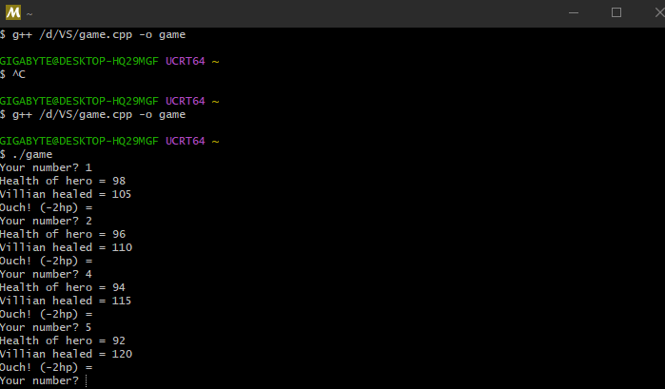
Завдання №4: Lab# Configuration: Linux Console Commands.

Затрачено часу: 20 хв.

Завдання №5-6: Lab# Configuration: Visual Studio Code, Lab# Configuration: VSC C/C++ Extensions, IntelliSense, Code Runner.
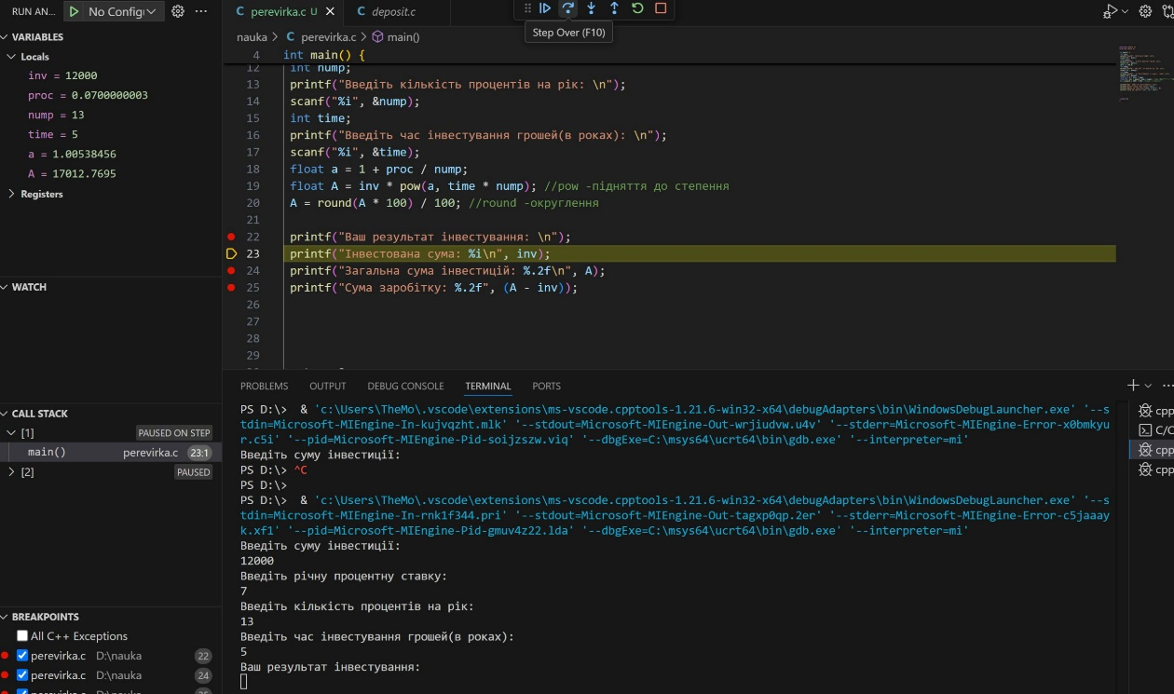

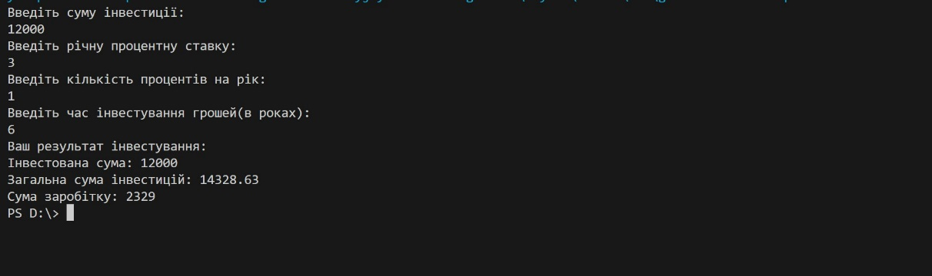
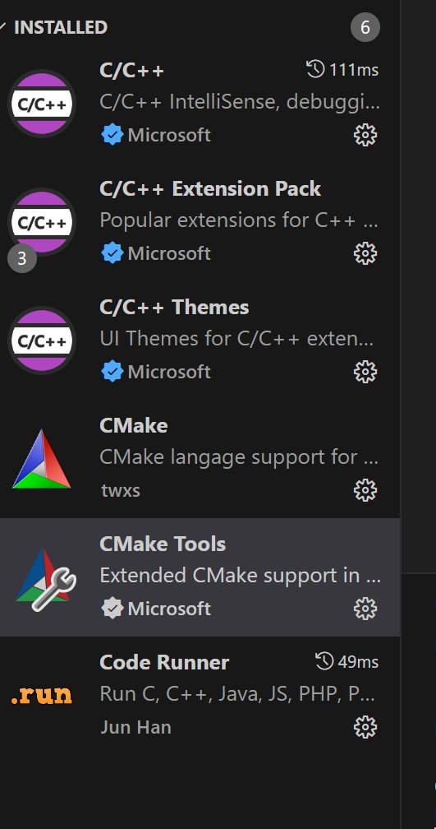

Затрачено часу: 1 д.

Завдання №7: Lab# Configuration: GitHub.

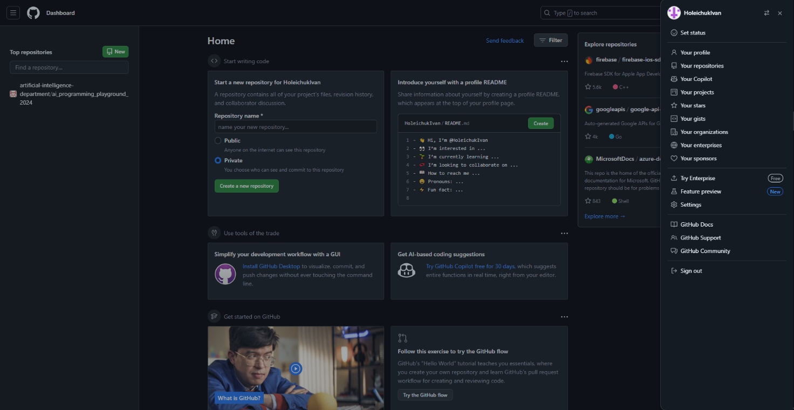

Затрачено часу: 5 хв.

Завдання №8: Lab# Configuration: Git.

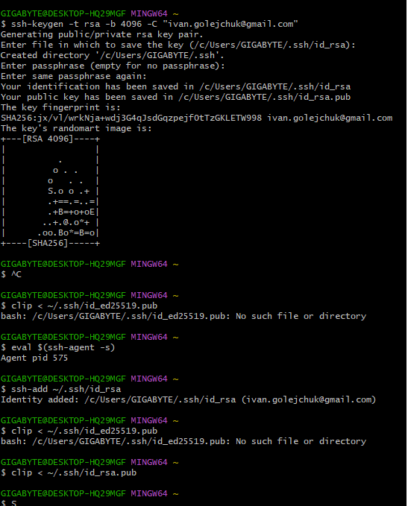
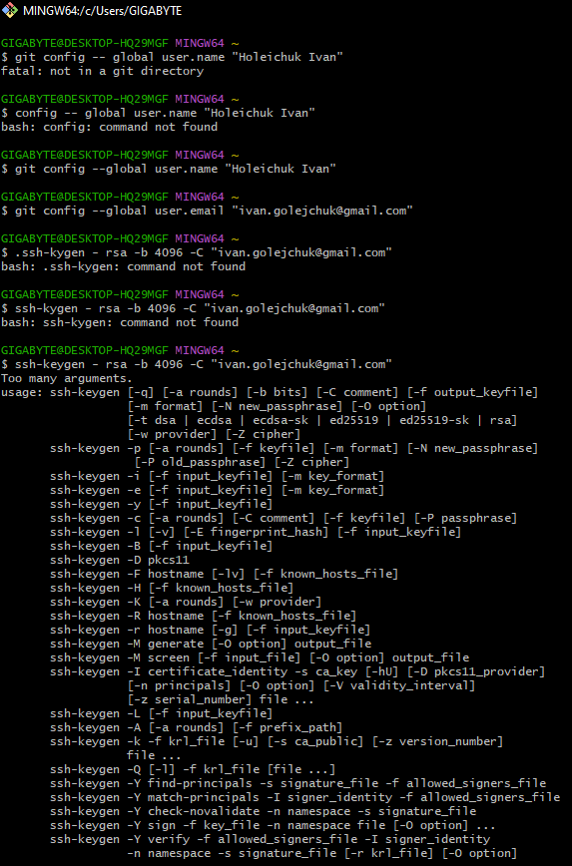

Затрачено часу: 15 хв.

Завдання №9: Lab# Configuration: Algotester.

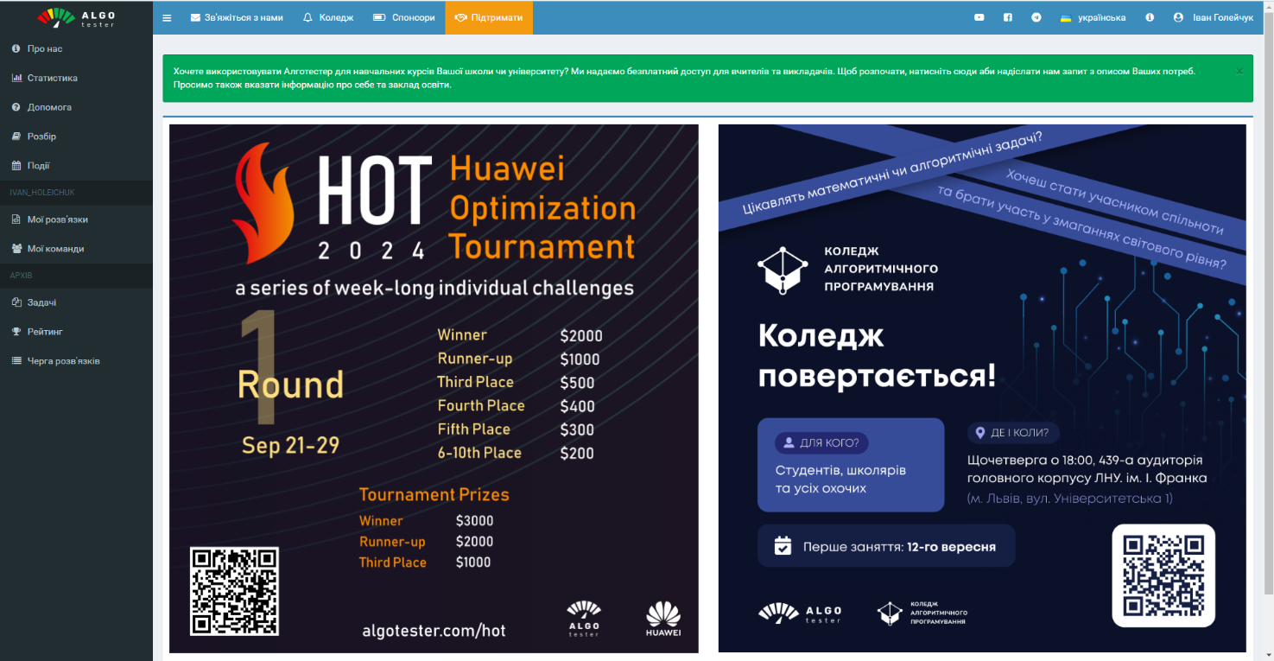

Затрачено часу: 5 хв.

Завдання №10: Lab# Configuration: Create Own Git Repo and Exchange Files with Teammate.

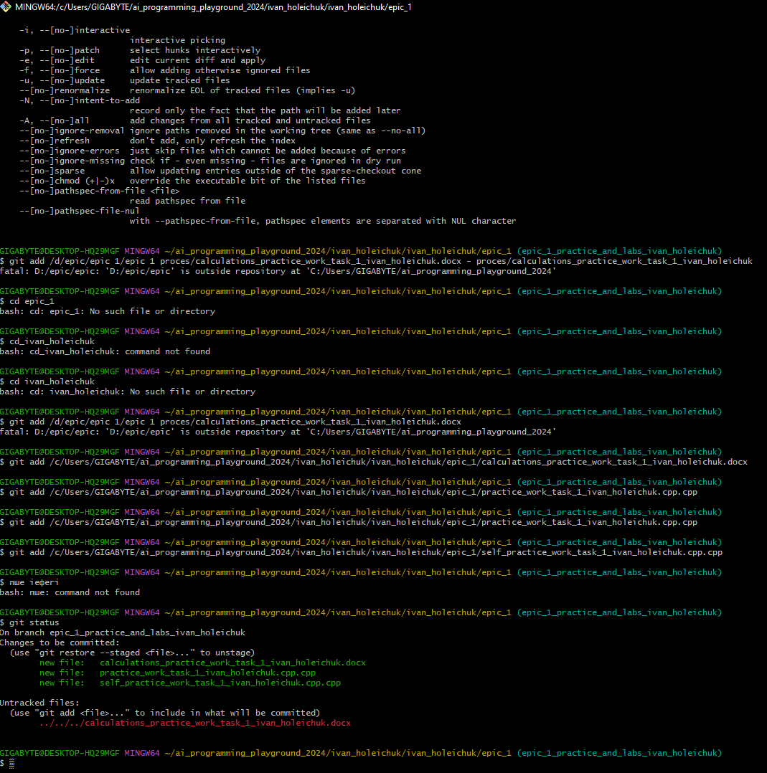
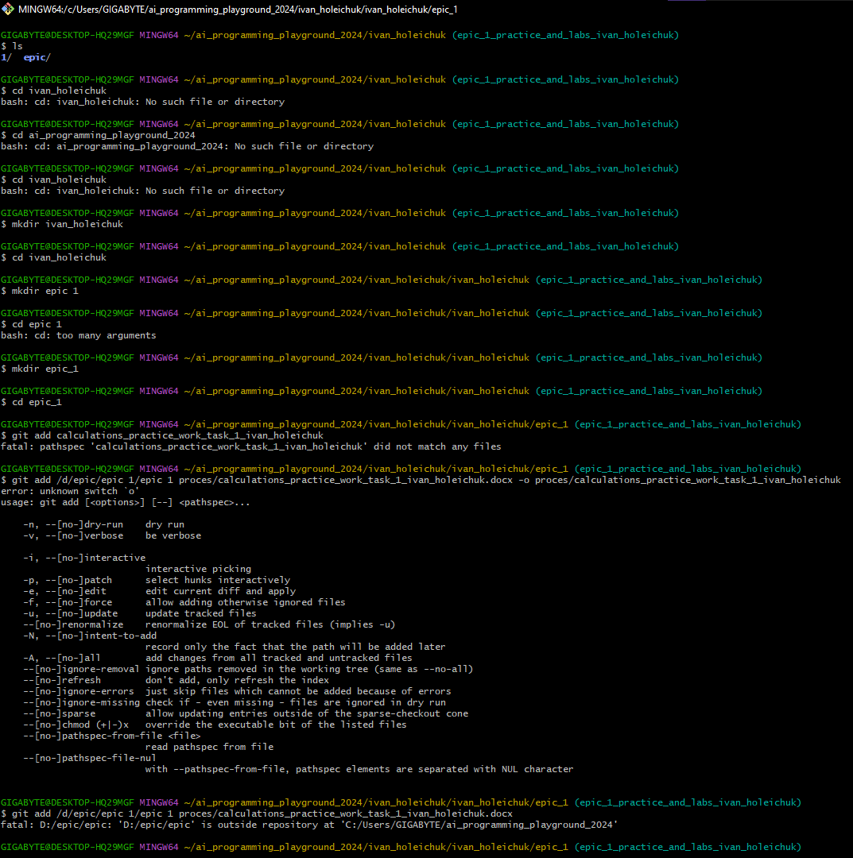
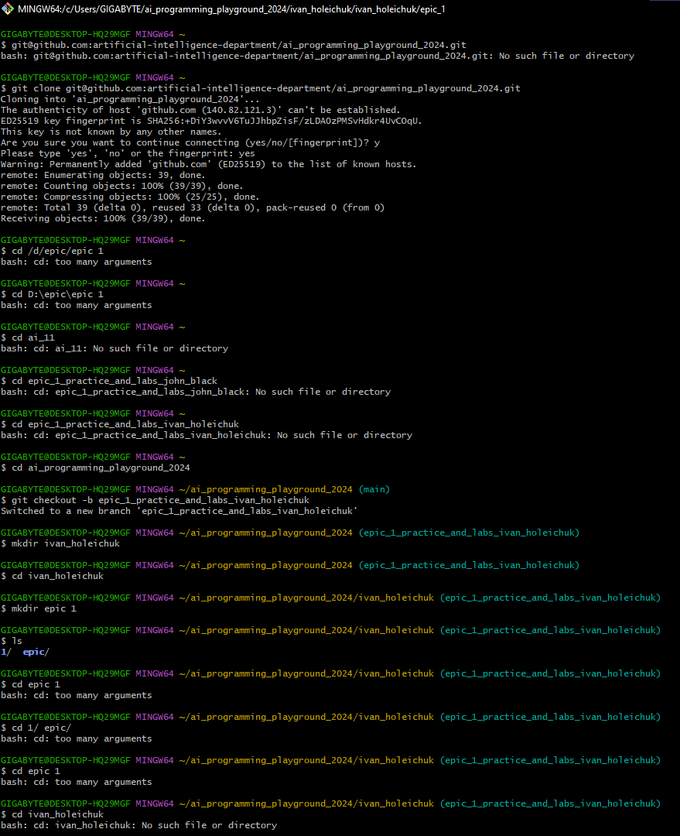

Затрачено часу: 2-3 год.

Завдання №11: Experimental Exercises Activities - Run First Program.

Затрачено часу: 4-5 год.

Завдання №12: Experimental Exercises Activities - Binary Calculations.

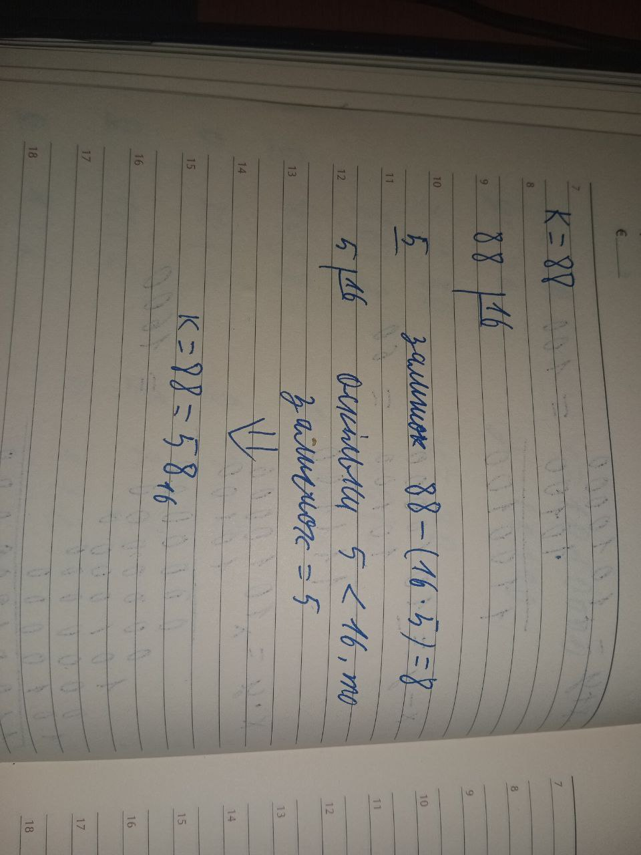

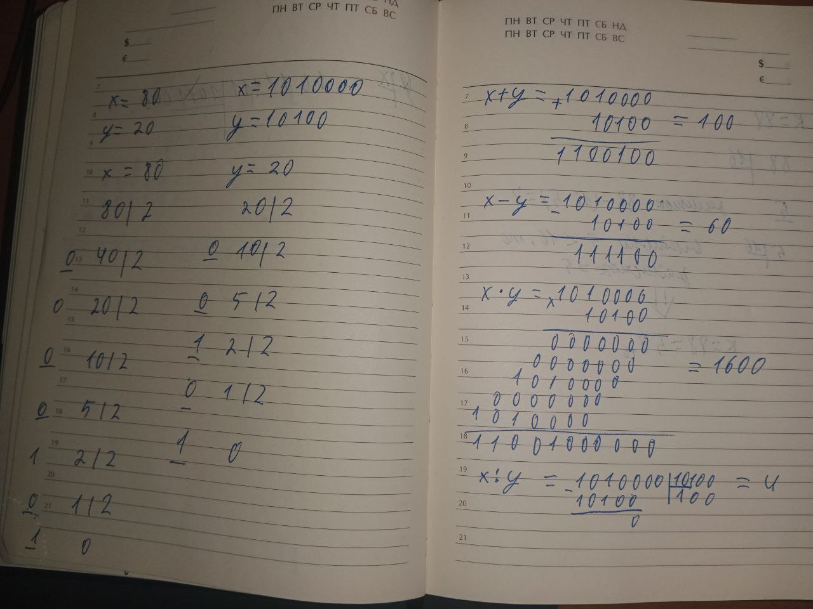

Затрачено часу: 2-3 год.

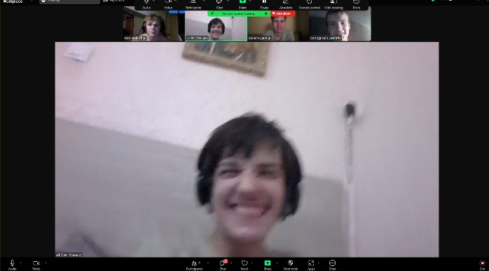
Робота у команді:

Ми збирались командою 3 рази в зумі

(перших 2 раза забули зробити скріни)

Виконували частину роботи командою,

чатились та допомагали один одному

в роботі. Я вважаю, що ми хороша команда та вмієм працювати разом.

Висновки:
Завдяки першому епіку я розібрався з:
  - Програмами для кодування,
  - Вивчив базу їхнього принципу дій,
  - Практично освоїв навички, які отримав теоритично,
  - Зрозумів як деколи важко знаходити спільну мову в команді, але так вважливо допомагати один одному і працювати разом.

